INDICAÇÃO nº 2133/2021

Súmula: Solicita providências do Executivo junto a Secretaria Municipal de Governo, aos cuidados do Sr. Walter José Fernandes, para que interceda junto a Empresa Benfica BBTT quanto ao aumento de ônibus para atender as linhas do bairro Jardim Rosemary, neste município.

INDICO à Mesa, na forma regimental vigente, que seja oficiado ao Excelentíssimo Igor Soares Prefeito Municipal, junto a Secretaria de Governo, para que interceda junto a Empresa Benfica BBTT quanto ao aumento de ônibus para atender as linhas do bairro Jardim Rosemary, neste município.

JUSTIFICATIVA

Senhor Presidente;
Senhores Vereadores;
Senhoras Vereadoras;

Tenho recebido vários pedidos dos moradores do bairro, de todas as Glebas, que reclamam da demora nos intervalos dos ônibus das linhas de atendem nosso município até o município de Cotia.
Tanto pelo tempo de espera quanto a segurança nos pontos ficam comprometidos, os usuários estão com muito medo de esperarem nos pontos, a violência tem sido grande e eles informam que estão vulneráveis pelo tempo que ficam à espera dos ônibus. Principalmente no começo da manhã e no final da tarde.
Peço que esta conceituada secretaria reveja o cronograma junto a empresa e que trabalhando juntos possamos dar melhores condições aos usuários das linhas, preservando suas integridades físicas e emocionais, bem como, seus bens adquiridos com tanto esforço.
Sem mais para o momento, renovo protestos da mais elevada estima e distinta consideração.

Sala das Sessões Bemvindo Moreira Nery, 12 de novembro de 2021.

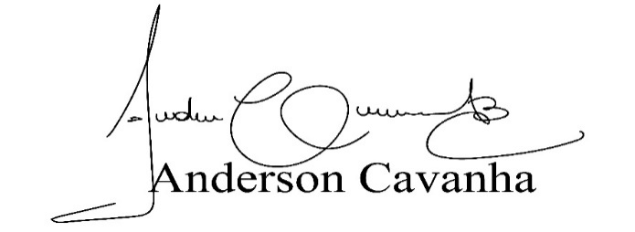
(Bruxão Cavanha – PL)
Vereador

